ТЕХНИЧКА СПЕЦИФИКАЦИЈА
са структуром цене
Mатеријал за водовод и канализацију
За све ставке понуђач је у обавези да наведе појединачне цене по ставкама (цена без ПДВ-а, ПДВ у %, ПДВ у динарима и цену са ПДВ–ом), као и произвођача производа за сваку ставку у својој понуди. Понуде које су дате у глобалу и оне које не садрже наведене податке неће бити разматране.

Р.бр. | Предмет јавне набавке | Ј.м. | Кол. оквирна | Једини-чна цена без ПДВ | Укупна цена без ПДВ | ПДВ  у  % | Укупна цена са ПДВ | Произво-ђач
1 | 2 | 3 | 4 | 5 | 6 | 7 | 8 | 9
1. | Батерија зидна за проточни бојлер3/8 '' излив Ǿ 18, доњи излив дужине200mm, типа РОСАН или еквивалент.  Слика бр.3. | ком | 10
2. | Sизлив са перлатором Ǿ 18, дужине 200mm, за батерију под ред.бр.1 | ком | 3
3. | Sизлив са перлатором Ǿ 16, дужине 200mm слика бр. 1 | ком | 3
4. | Sизлив Ǿ 12, дужине 200mm. | ком | 2
5. | Једноручна зидна батерија топла-хладна вода за проточни бојлер 3/8'' | ком | 10
6. | Славина зидна за хладну воду 1/2 '' доњи излив Ǿ 18, 200mm | ком | 5
7. | Једноручна стојећа батерија за умиваоник, топла-хладна вода за нискомонтажни проточни бојлер 3/8''са три црева.Слика бр.2 | ком | 10
8. | Једноручна стојећа батерија за умиваоник, топла-хладна вода за нискомонтажни проточни бојлер 3/8'',  са изливом 150 mm | ком | 10
9. | Славина са прикључком за веш машину 1/2 '' | ком | 2
10. | Баштенска славина лептир са холендером 1/2 '' | ком | 20
11. | Баштенска славина лептир, са стоп биксном и холендером 1/2 '' | ком | 20
12. | Баштенска славина лептир,са стоп биксном, хром, са холендером 1/2 '' | ком | 20
13. | Баштенска славина лептир, са стоп биксном, месинг, са холендером1/2 '', | ком | 20
14. | Баштенска славина кугла са холендером 1/2 '', дуга ручка DN 10 | ком | 20
15. | Баштенско црево ПВЦ ½'' армирано | m | 40
16. | Керамички мешач – вентил за једноручне славине 35 mm | ком | 2
17. | Керамички мешач –вентил за једноручне славине са ножицом, 35mm | ком | 2
18. | Керамички мешач – вентил за једноручне славине, 40 mm | ком | 2
19. | Керамички мешач - вентил за једноручне славине са ножицом, 40mm | ком | 2
20. | Вирбла са рукохватом 1/2 '' | ком | 10
21. | Вирбла са рукохватом 3/8 '' | ком | 10
22. | Вирбла наутилаус самоштелујућа 1/2 '' | ком | 10
23. | Вирбла наутилус самоштелујућа 3/8'' | ком | 10
24. | Ек вентил 1/2 '' - 1/2 '' | ком | 10
25. | Ек вентил 1/2 '' - 3/8 '' | ком | 10
26. | Пропусни вентил 1/ 2 '' точак | ком | 5
27. | Пропусни вентил 3/ 4 '' точак | ком | 5
28. | Вирбле 1/ 2 '' | ком | 5
29. | Вирбле 3/ 4 '' | ком | 5
30. | Бринокс црево 3/8 '' за стојеће батерије, дужине 60cm, спољашњи иунутрашњи навој | ком | 10
31. | Бринокс црево 3/8 '' за стојеће батерије, дужине 50cm, спољашњи иунутрашњи навој | ком | 10
32. | Бринокс црево L=40cm 3/8 ''- 3/8'' холендер на оба краја | ком | 20
33. | Бринокс црево L=40cm 1/2 '' -3/8 ''  холендер на оба краја | ком | 20
34. | Бринокс црево L=50cm 3/8 ''- 3/8'' холендер на оба краја | ком | 20
35. | Бринокс црево L=50cm 1/2 '' -3/8 ''  холендер на оба краја | ком | 20
36. | Бринокс црево L=60cm 3/8 ''- 3/8 ''  холендер на оба краја | ком | 10
37. | Бринокс црево L=60cm 1/2 '' - 3/8 ''  холендер на оба краја | ком | 10
38. | Поцинкована цев 1/2 '' | m | 6
39. | Поцинковани чеп 1/2 '' | ком | 5
40. | Поцинковани чеп 3/4 '' | ком | 5
41. | Поцинкована капа 1/2 '' | ком | 3
42. | Поцинкована капа 3/4 '' | ком | 3
43. | Поцинковани нипл са SS навојем 1/2 '' | ком | 3
44. | Поцинковани нипл са SS навојем 3/4'' | ком | 3
45. | Поцинковани Ткомад 1/2'' | ком | 5
46. | Поцинковани Ткомад 3/4'' | ком | 5
47. | Поцинковани колено 1/2'' | ком | 5
48. | Поцинковани колено 3/4'' | ком | 5
49. | Поцинковани редуцир нипла са SU навојем 3/4''- 1/2'' | ком | 3
50. | Холендер поцинковани са SU навојем 3/4'' | ком | 5
51. | Холендер поцинковани са SU навојем 1/2'' | ком | 5
52. | Холендер поцинковани са UU навојем 3/4'' | ком | 3
53. | Холендер поцинковани са UU навојем 1/2'' | ком | 3
54. | Никловани наставак 1/2'' x 20mm | ком | 3
55. | Никловани наставак 1/2'' x 30mm | ком | 3
56. | Никловани наставак 1/2'' x 50mm | ком | 3
57. | Спојница 3/4'' | ком | 2
58. | Спојница 1/2'' | ком | 2
59. | ПВЦ цеви 1/2'' | m | 6
60. | ПВЦT штик 1/2'' | ком | 5
61. | ПВЦ холендер 1/2'' | ком | 5
62. | ПВЦ вентил пропусни 1/2'' | ком | 3
63. | ПВЦ колено 1/2 '' 90⁰ | ком | 5
64. | ПВЦ колено 1/2 '' 45⁰ | ком | 5
65. | ПВЦ муф 1/2 '' | ком | 5
66. | ПВЦ чеп 1/2 '' | ком | 5
67. | ПВЦ канал. цев Ǿ 50/250mm | ком | 3
68. | ПВЦ канал. цев Ǿ 50/500mm | ком | 3
69. | ПВЦ канал. цев Ǿ 110/1000mm | ком | 3
70. | ПВЦ канал. ревизија 110 mm | ком | 2
71. | ПВЦ коса рачва 110/110 | ком | 2
72. | ПВЦ коса рачва 110/50 | ком | 2
73. | ПВЦ канал. Т рачва 110/110 | ком | 2
74. | ПВЦ клизна спојка 110 mm | ком | 2
75. | Гумице равне за славину,Ǿ 13 | ком | 20
76. | Гумице равне за славину, Ǿ16 | ком | 20
77. | Тефлон трака | ком | 5
78. | Кучина 100g | ком | 3
79. | WC шоља, А класа | ком | 10
80. | БалтикWC шоља, А класа | ком | 10
81. | Подна гума за балтик wc шољу | ком | 3
82. | Гумени етажер ''P'' за балтик шољу | ком | 5
83. | Гумени етажер ''S'' за балтик шољу | ком | 5
84. | Гензла ексцентрик, права | ком | 4
85. | Гумена манжетна за WC шољу5/4''нови тип | ком | 5
86. | Гумена манжетна за WC шољу5/4''стари тип | ком | 5
87. | Шраф са холшрафом за монтажу  WC шоље ( комплет) | ком | 5
88. | Водокотлић нискомонтажни са стиропором (бешумни) | ком | 15
89. | Испирна цев за ниску монтажу | ком | 5
90. | Испирна цев за водокотлић Ǿ40 L= 2000mm | ком | 5
91. | Криви наставак за испирну цев Ǿ40 | ком | 5
92. | Прави наставак за испирну цев Ǿ40 | ком | 5
93. | Гибљива испирна цев за водокотлић Ǿ40 L= 1900mm | ком | 5
94. | PVC држач испирне цеви | ком | 20
95. | Сифонска гума 1'' | ком | 5
96. | Сифонска гума 5/4'' | ком | 5
97. | Растегљиво-скупљајући сифон, за лавабо Ǿ40 са прохром розетом | ком | 10
98. | Растегљиво-скупљајући сифон, за лавабо Ǿ40 са прохром розетом , са прикључком за веш машину. | ком | 3
99. | Растегљиво-скупљајући сифон за дводелну судоперу Ǿ40, без прелива | ком | 2
100. | Растегљиво-скупљајући сифон за дводелну судоперу Ǿ40,са преливом | ком | 2
101. | Прелаз са олова на сифон Ǿ50, Ǿ75 | ком | 5
102. | Полуга за водокотлић стандардна | ком | 5
103. | Потезач за водокотлић | ком | 5
104. | Дихтунг звона водокотлића | ком | 5
105. | Пловак за водокотлић касетни | ком | 10
106. | Звоно штелујуће за водокотлић | ком | 10
107. | Конусна гумица за канал. цеви Ǿ50 | ком | 10
108. | Конусна гумица за канал. цеви Ǿ75 | ком | 10
109. | ПВЦ поклопац за WC шољу | ком | 5
110. | АБС поклопац за WC шољу | ком | 5
111. | Керамички лавабо ширине 50cm, А класа, бели, са рупом или без рупе | ком | 10
112. | Дихтунг за холендер 1/2 '' - гума | ком | 5
113. | Дихтунг за холендер 3/4 '' - гума | ком | 5
114. | Радијаторски вентил са гуменим заптивачима 1/2 '' ЕК, за челичне цеви | ком | 5
115. | Радијаторски вентил са гуменим заптивачима 1/2 '', прав, за челичне цеви | ком | 5
116. | Радијаторски навијак са гуменим заптивачима 1/2 '' ЕК, за челичне цеви | ком | 5
117. | Радијаторски навијак са гуменим заптивачима 1/2 '' прав, за челичне цеви | ком | 5
118. | Ручна одзрачна славина  за радијаторе 1/2 '' | ком | 5
119. | Ручна одзрачна славина  за радијаторе 3/8 '' | ком | 5
120. | Аутиматска одзрачна славина за радијатор | ком | 5
121. | Фрезер за славину са навојем  од 1/2''и 3/8'' | ком | 1
122. | Гумено црево за плинску боцу, 1m. | ком | 10
123. | Гумено црево за плинску боцу, 1,5m. | ком | 10
124. | Гумено црево за плинску боцу, 2m, са шелном | ком | 10
125. | Дихтунг гумица за регулатор притиска | ком | 20
126. | Регулатор ниског притиска за плинску боцу, проток плина, 1,5kg/h.........30mba | ком | 10
127. | Сајла за одгушивање и прочишћавање канализације Ǿ8mm, дужине 10m | ком | 2
128. | Сајла за одгушивање и прочишћавање канализације Ǿmm, дужине 5m | ком | 2
129. | Сајла за одгушивање и прочишћавање канализације Ǿ10mm, дужине 10m | ком | 2
130. | Сајла за одгушивање и прочишћавање канализације Ǿ10mm, дужине 5m | ком | 2
131. | Вакум гума са дршком | ком | 5
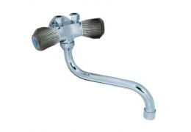
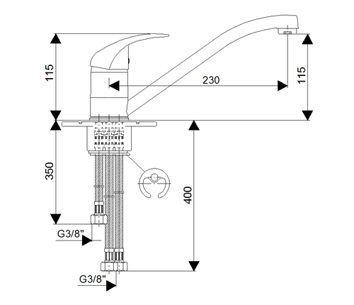
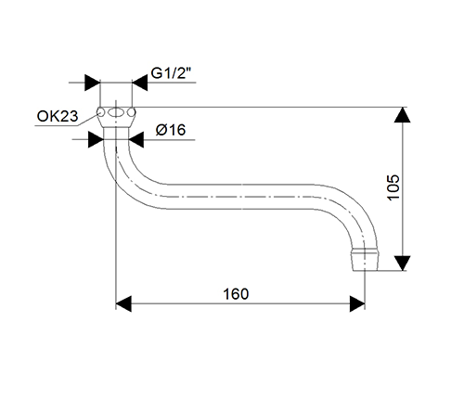
Слика бр. 1 Слика бр. 2 Слика бр. 3

УКУПНА ЦЕНА БЕЗ ПДВ-а: ....................................
ПДВ: ...................................
УКУПНА ЦЕНА СА ПДВ-ом: ...................................

П О Н У Ђ А Ч

М.П. _____________________ (потпис овлашћеног лица)

НАПОМЕНА: Количине у Техничкој спецификацији дате су оквирно. Наручилац се не обавезује да ће за време трајања уговора наручити све процењене количине, већ може наручити мање или веће количине у зависности од својих конкретних потреба, а максимално до износа средстава обезбеђених за ту намену у текућој и наредној буџетској години.

Уколико се укаже потреба за добром које није наведено у Техничкој спецификацији, изабрани Понуђач ће бити у обавези да у писаној форми достави понуду за конкретним добром које није наведено у Техничкој спецификаци. Наручилац ће, на основу адекватног истраживања и утврђивања цена на тржишту за наведено добро, доставити писану сагласност о прихватању понуде изабраног Понуђача, уколико је понуђена цена повољнија од осталих цена утвђених истраживањем тржишта.

